2020-CH-03a-fra Table incomplète
8-10: ---- | 10-12: ---- | 12-14:---- | 14-16: hard | 16-19: medium
Answer type: Multiple Choice

Body
Les castors utilisent un code secret dans lequel chaque lettre est remplacée par un tout nouveau symbole. La table ci-dessous décrit comment les nouveaux symboles sont assemblés. Malheureusement, la table est incomplète car certaines parties ont été effacées.
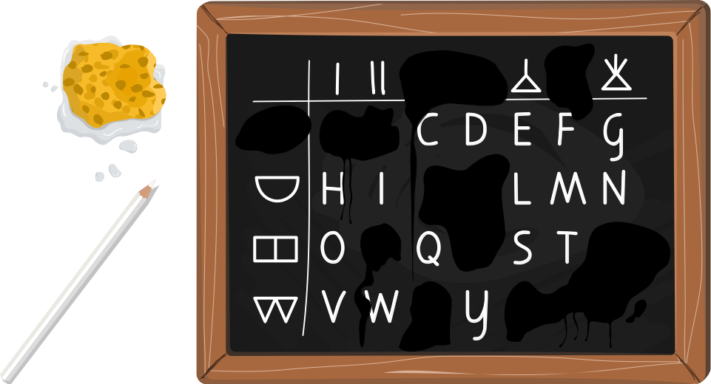

Question / Challenge
Reconstruis le texte original à partir du cryptogramme suivant (déchiffre le cryptogramme). Laquelle des quatre solutions proposées est-elle juste?

Answer Options / Interactivity Description
- INFORMATIQUE MALINE
- ELECTRONIQUE MALINE
- INFORMATION SECRETE
- INFORMEZ EXACTEMENT

Answer Explanation
La bonne réponse est A), le texte clair est: INFORMATIQUE MALINE.
Voici la table de chiffrage complète:
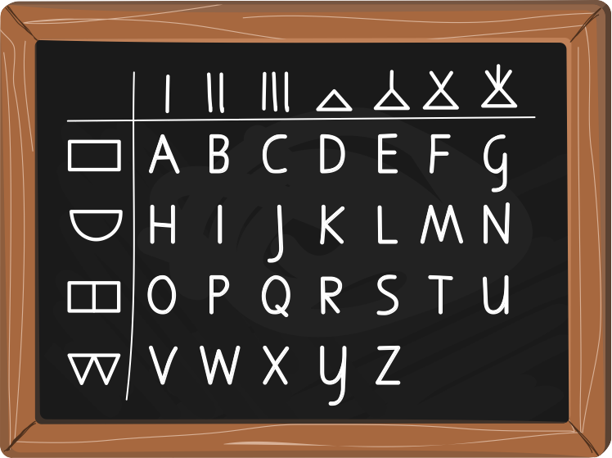
C’est facile de compléter la table. Les lettres de l’alphabet latin sont écrites dans l’ordre, horizontalement et de gauche à droite. On remarque que la partie inférieure des nouveaux symboles correspond à l’intitulé des rangées et la partie supérieure à l’intitulé des colonnes de la table. La seule partie inférieure présente dans le cryptogramme qui manque dans la table est le . C’est donc ce symbole qui est l’intitulé de la première rangée. On peut tout aussi rapidement déterminer les trois symboles manquants dans les colonnes.
Ce n’est cependant pas nécessaire de compléter la table. On peut placer les lettres que l’on peut directement lire dans la table incomplète. On obtient alors le texte à trous suivant:
IN_O_ _ _ _I_ _ _ _ _LIN_
Ce texte à trous permet d’éliminer toutes les solutions sauf A): B) ne commence pas par «IN», C) et D) ne finissent pas par «LIN_».
Une autre solution possible est de remarquer que le cryptogramme possède les deux mêmes symboles à son début et en avant-dernière position. La seule solution avec cette même répétition est la solution B).

It’s Informatics
Garder des informations secrètes ou protéger des données est une tâche vielle de 4000 ans. D’innombrables écritures secrètes ont été développées et utilisées dans ce but. Aujourd’hui, la sécurité des données est l’un des thèmes majeurs de l’informatique. Une des méthodes pour empêcher la lecture non autorisée de données est de les chiffrer. Le chiffrement transforme un texte clair en cryptogramme. La reconstruction du texte clair à partir du cryptogramme s’appelle déchiffrement. L’étude des cryptogrammes s’appelle cryptologie.
Les cultures antiques utilisaient le plus souvent des écritures secrètes remplaçant des lettres par d’autres lettres ou de tout nouveaux symboles. L’écriture secrète utilisée ici a été développée spécialement pour le concours Castor Informatique, mais se base sur un concept venant de la Palestine antique. A l’époque, la règle de sécurité était que seules des écriture secrètes faciles à apprendre par cœur pouvaient être utilisées. C’était considéré comme un trop grand risque de garder une description écrite de l’écriture secrète. Une table comme celle utilisée ici est facile à apprendre par cœur. Le célèbre chiffre des francs-maçon se base sur ce principe.

Keywords
Cryptologie, cryptogramme, chiffrer, déchiffrer

Websites
https://fr.wikipedia.org/wiki/Cryptologie

Wording and Phrases
List of words and phrases used to name important things mentioned in the task body (actors, activities/processes, concepts, definitions, objects, names, etc.) This is to ensure the consequent use of terminology in the task body and to facilitate translation.

Comments
Author, e-mail, date (YYYY-MM-DD), comment.

Graphics and Other Files
2020-CH-03a-fra.odt This file.
Please indicate:
- Source of the all used images or other files to produce the task image(s): (Url and/or author)
- Licence of all the individual images.
Note: If the source of an image is unclear, it might be copyrighted and cannot be used in the task.

Authors
List the autors of this task in the following format, one per line.
Full Name, email@institute.edu, country

Contributors
List the contributors to this task in the following format, one per line.
Full name, email@institute.edu, country

License

Copyright © 2020 Bebras – International Challenge on Informatics and Computational Thinking. This work is licensed under a Creative Commons Attribution-ShareAlike 4.0 International License. https://creativecommons.org/licenses/by-sa/4.0/.

